MySQL 5.1安装图解教程

mysql5.1安装图解教程

曾经为了要搭建模拟平台，从内地网站学习到台湾网站，其中必不可少的一项就是MySQL，那时候正好普遍用5.1，所以也很习惯用MySQL5.1版本！

下面就以MySQL5.1为基础作个安装图解。下载详细可见MySQL官网：<http://www.mysql.com/>

或http://dev.mysql.com/downloads/mysql/

授衔出现的是安装向导的欢迎界面，和其他windows安装程式一样！

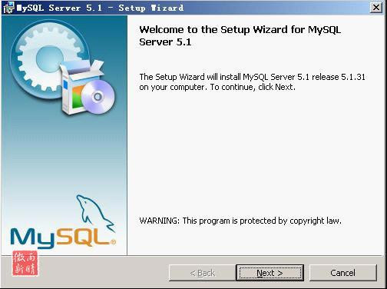

直接点击“Next”，继续，选择安装类型

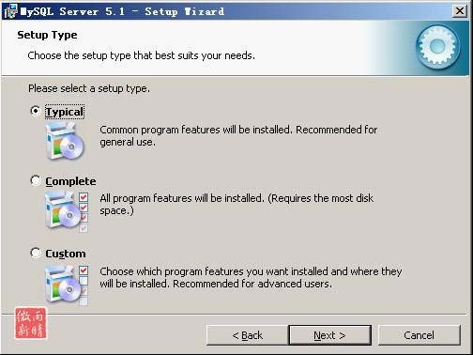

这里有3个类型：Typical（典型）、Complete（完全）、Custom（自定义）。选择“自定义”（Custom）安装，(默认是Typical，建议改成Custom，因为Typical模式不允许改变安装路径，只能安装在C盘。)然后点“Next”下一步，出现自定义安装界面

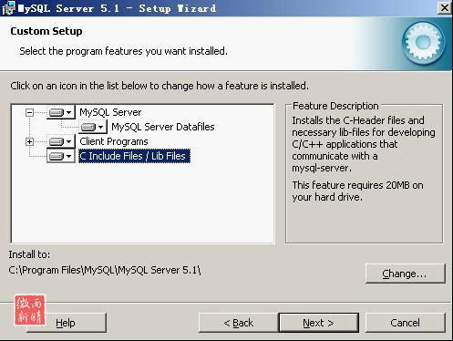

到这一步需要选择组件及更改文件夹位置，组件就用默认的，位置可以选择Change来改变

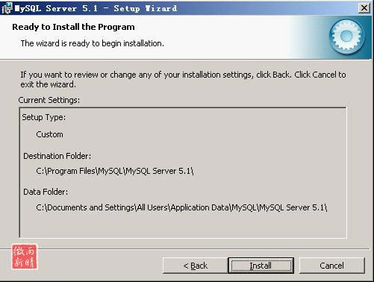

注意：安装mysql的路径中，不能含有中文！一切就绪，点击Install开始安装,点“Install”开始安装

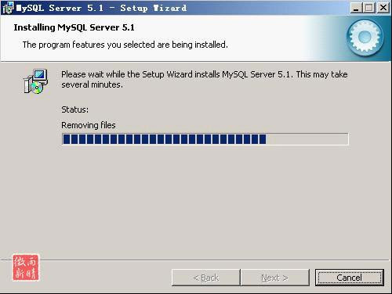

安装完后出现 解说画面，一直下一步

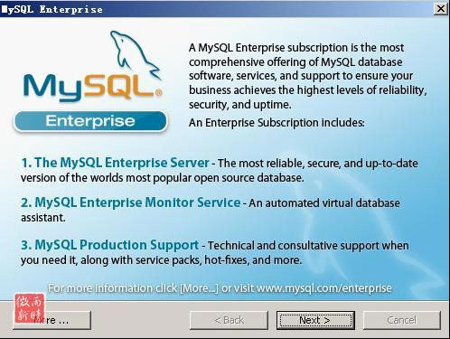

注意，这里有个配置向导的选项（Configure the MySQL Server now），建议勾选立即配置你的MySQL。许多说安装完MySQL后无法启动，原因就在于没有配置MySQL。点击“Finish”完成安装，并开始配置MySQL

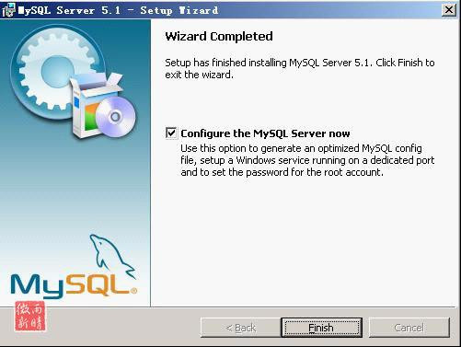

点“Next”，进入配置类型选择页面。选“Detailed configuration”（详细配置），

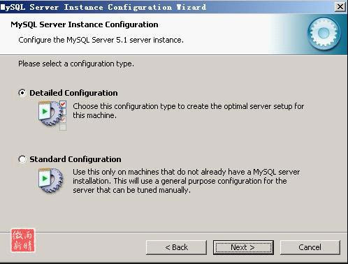

点“Next”，进入服务类型选择页面。选“Developer Machine”（开发者机器），这样占用系统的资源不会很多. (第一种是开发服务器，将只用尽量少的内存，第二种是普通WEB服务器，将使用中等数量内存，最后一种是这台服务器上面只跑mysql数据库，将占用全部的内存，我这里只是示例，就选择开发服务器，占用尽量少的内存，用户可根据自己的需求，选择其他选项(如图11)，点Next继续。机器内存大选第一个 )

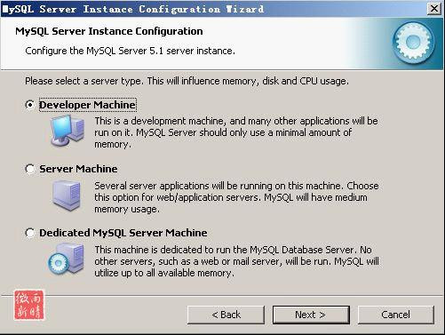

点“Next”后，进入数据库用法选择页面。选择“Multifunctional Database”.第一种是多功能用途，将把数据库优化成很好的innodb存储类型和高效率的myisam存储类型，第二种是只用于事务处理类型，最好的优化innodb，但同时也支持myisam，最后一种是非事务处理类型，适合于简单的应用，只有不支持事务的myisam类型是被支持的。一般选择第一种多功能的。

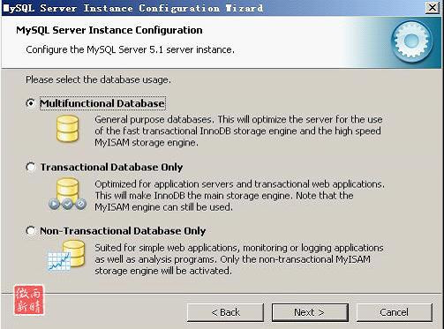

点“Next”，进入选择InnoDB数据存放位置页面; 般默认好了，不需要改动

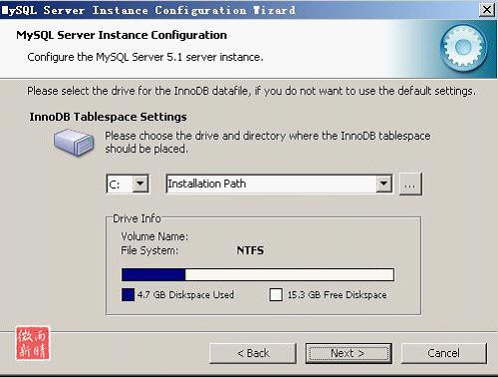

不用更改设置，直接放在Installation Path安装目录里即可，然后点“Next”，选择MySQL的同时联接数

(第一种是最大20个连接并发数，第二种是最大500个并发连接数，最后一种是自定义，你可以根据自己的需要选择)

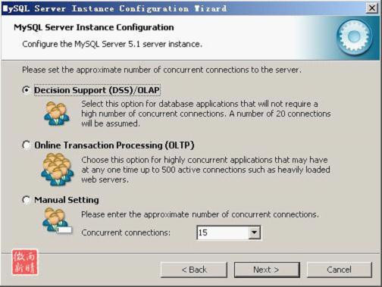

选择“Manual Setting”，设置为100（根据自己需要，酌情设置），点“Next”，配置MySQL在TCP/IP通讯环境中的端口

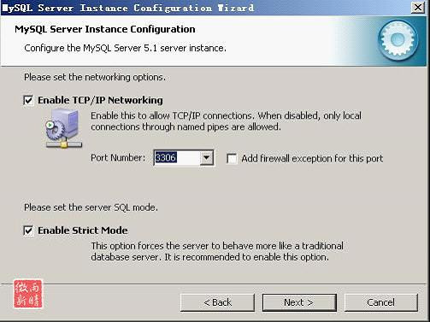

选择默认的3306端口即可。点“Next”，选择MySQL中的字符设置.

(您还可以选择“启用标准模式”（Enable Strict Mode），这样MySQL就不会允许细小的语法错误。如果您还是个新手，我建议您取消标准模式以减少麻烦。但熟悉MySQL以后，尽量使用标准模式，因为它可以降低有害数据进入数据库的可能性。)

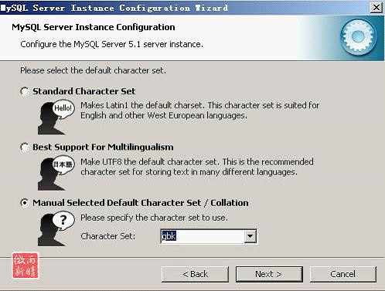

注意，这里的选择将会影响你是否能在MySQL中使用中文。我们选择GBK支持的字符集多一些。点“Next”，设置Windows服务选项

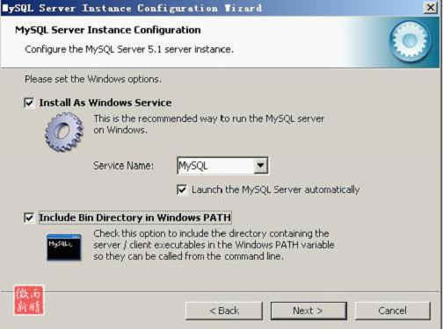

注意，这里的选择很关键。“Install As Windows Service”一定要勾选，这是将MySQL作为Windows的服务运行。“Service Name”就用默认的“MySQL”或者你喜欢的服务名（推荐用默认的“MySQL”）。下面的“Launch the MySQL Server automatically”一定要勾选，这样Windows启动时，MySQL就会自动启动服务，要不然就要手工启动MySQL。许多人说安装MySQL后无法启动、无法连接、出现10061错误，原因就在这里。点“Next”，设置根帐号root的登录密码

这一步是是否要把mysql设置成windows的服务，一般选择设成服务，这样以后就可以通过服务中启动和关闭mysql数据库了。推荐：下面的复选框也勾选上，这样，在cmd模式下，不必非到mysql的bin目录下执行命令(如图18)。

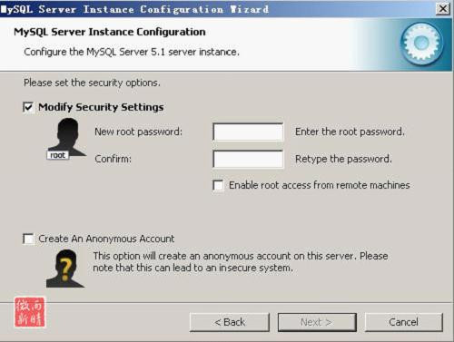

“Modify Security Settings”是设置根帐号的密码，输入你设定的密码即可。(**我设置的是1**)“Create An Anonymous Account”是创建一个匿名帐号，这样会导致未经授权的用户非法访问你的数据库，有安全隐患，建议不要勾选。点“Next”，MySQL配置向导将依据你上面的所有设定配置MySQL，以便MySQL的运行符合你的需要

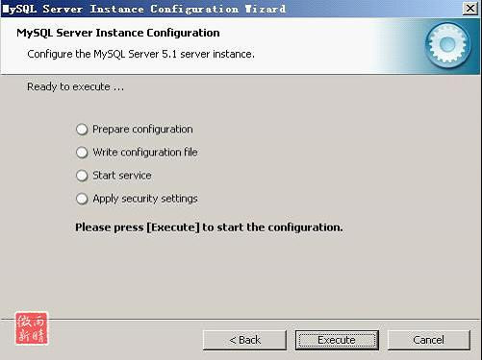

点“Execute”开始配置，当出现“Service started successfully”时，说明你的配置完成，MySQL服务启动成功

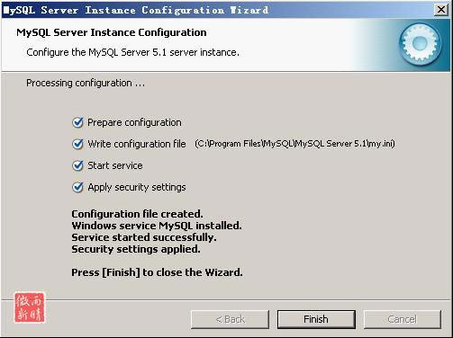

点“Finish”完成，整个MySQL的配置完成，剩下的就是用MySQL客户端连接MySQL服务器，然后使用了。

设置完毕，按“Finish”结束mysql的安装与配置——这里有一个比较常见的错误，就是不能“Start service”，一般出现在以前有安装mysql的服务器上，解决的办法，先保证以前安装的mysql服务器彻底卸载掉了；不行的话，检查是否按上面一步所说，之前的密码是否有修改，照上面的操作；如果依然不行，将mysql安装目录下的data文件夹备份，然后删除，在安装完成后，将安装生成的 data文件夹删除，备份的data文件夹移回来，再重启mysql服务就可以了，这种情况下，可能需要将数据库检查一下，然后修复一次，防止数据出错。

可能出现的问题：

如果在第十六步，你出现的界面是像下面这样，

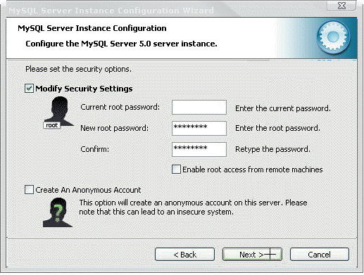

图22

有三个输入密码的地方，则有可能您是在原来基础上安装的。你在第一个文本框输入原来root的密码，后面两个文本框输入root的新密码，点击Next基础(如图23)。

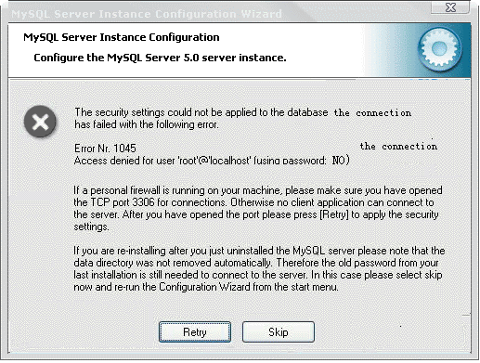

图23

给您推荐几种解决办法：

1)点Retry，重试；

2)再运行一次设置，看到有关“移除原设置”的选项，选择移除，然后在重新设置。

3)重装。

重装注意事项：最好删除原来的所有文件，必要的话，可以清一下注册表，如果你机器上没有其它mysql相关的程序。而且一定记得不要保留原有的my.ini文件。还有就是删除原来安装路径下的文件，并删除数据目录下面的ibdata1文件。

然后下载HAP_SQLyog_Enterprise_7.14中文版，装下就可以用了。

MySQL操作手册

添加用户：

用户名为xzm 密码为qwer123124

grant usage on *.* to 'xzm'@'localhost' identified by 'qwer123124' with grant option;

为XzmDBMySql数据库添加 用户名为xzmx 密码为qwer123124

grant usage on *.* to 'xzmx'@'XzmDBMySql' identified by 'qwer123124' with grant option;

给用户“提升远程登录权限”

* root :GRANT ALL PRIVILEGES ON *.* TO 'root'@' %' IDENTIFIED BY '1' WITH GRANT OPTION;
* xzm :GRANT ALL PRIVILEGES ON *.* TO 'xzm'@' %' IDENTIFIED BY '1' WITH GRANT OPTION;

查看版本

show variables like 'version';

查看所有数据库

show databases;

查看数据库用户

select distinct concat('User: ''',user,'''@''',host,''';') as query from mysql.user;

查看用户xzm的权限

show grants for xzm;

show grants for root@'localhost';

show grants for xzm@'localhost';

show grants for xzm@10.3.18.158;

删除用户xzm及其权限

 Delete FROM mysql.user Where User='xzm' and Host='localhost';

 flush privileges;//一定要加上

或者（下面的这两条不知道怎么的就是不好使）

drop mysql.user xzm@'%';

drop mysql.user xzm@ localhost;

删除数据库XzmDBMySql

drop XzmDBMySql;

查看创建数据库XzmDBMySql时用到的一些参数。

show create database XzmDBMySql;

查看创建表StartTest时用到的一些参数

use XzmDBMySql;

show create table StartTest;

查询数据库XzmDBMySql中表StartTest的全部信息

use XzmDBMySql;

select * from StartTest;

利用Navicat for MySQL进行数据库备份与还原

数据库导出（转储）一共两步，如下图

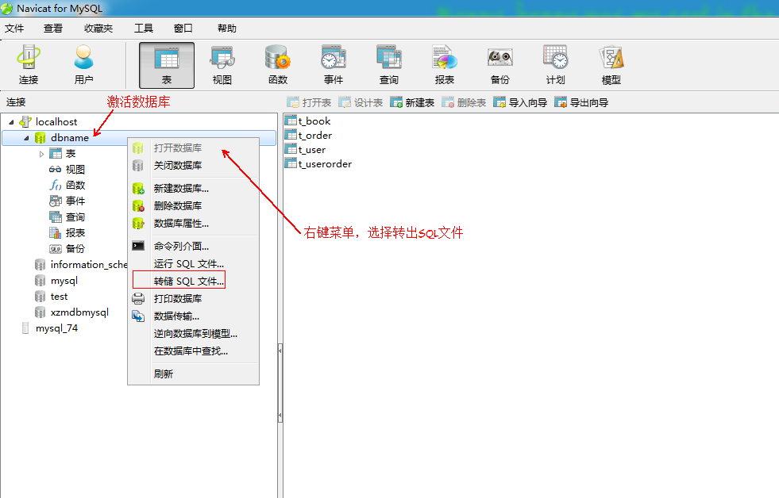

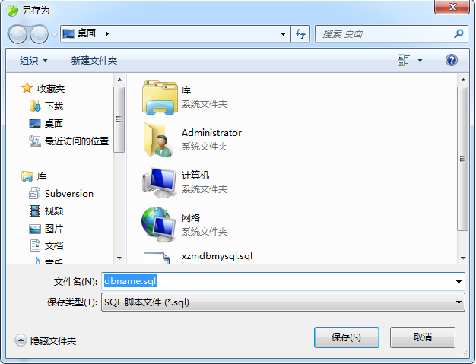

数据库还原 ，一共两步，如下图

